Revisión bibliográfica integral sobre la implementación de la economía circular: prácticas sostenibles en la industria

Jesica Jhuliana Santander Zambrano

Fundación Universitaria de Popayán
Facultad de Ingeniería
Programa Ingeniería Industrial
Popayán
2024

Revisión bibliográfica integral sobre la implementación de la economía circular: prácticas sostenibles en la industria

Jesica Jhuliana Santander Zambrano

Monografía para optar al título de Ingeniero Industrial

Director
Mg. Francisco Javier Bedoya Rodríguez
Docente Investigador

Fundación Universitaria de Popayán
Facultad de Ingeniería
Programa Ingeniería Industrial
Popayán
2024.

Revisión bibliográfica integral sobre la implementación de la economía circular: prácticas sostenibles en la industria

Resumen. (entre 200 y 250 palabras). Tamaño de letra 10 puntos. Seguirá el formato (Introducción, Método, Resultados y Discusión). Introducción: objetivo o finalidad de la investigación. Metodología: procedimientos básicos (diseño, selección de muestras o casos, métodos y técnicas de experimentación u observación y de análisis). Resultados: principales hallazgos (dar datos específicos y su significación estadística, cuando corresponda). Discusión (pueden incluir también las conclusiones).
Palabras clave: economía circular, desarrollo sostenible, sostenibilidad, economía industrial, impacto medioambiental

Abstract. (entre 200 y 250 palabras). Tamaño de letra 10 puntos. Seguirá el formato (Introducción, Método, Resultados y Discusión). Introducción: objetivo o finalidad de la investigación. Metodología: procedimientos básicos (diseño, selección de muestras o casos, métodos y técnicas de experimentación u observación y de análisis). Resultados: principales hallazgos (dar datos específicos y su significación estadística, cuando corresponda). Discusión (pueden incluir también las conclusiones).
Keywords: circular economy, sustainable development, sustainability, sustainability, industrial economy, environmental impact

- Introducción

La economía circular (EC) se ha convertido en un modelo clave para enfrentar los desafíos globales de sostenibilidad, promoviendo la reutilización, el reciclaje y la reducción de residuos en diversos sectores industriales. En la actualidad, la transformación digital ha demostrado su capacidad para impulsar significativamente la adopción de este modelo, particularmente en sectores como la construcción. Tecnologías emergentes como el Internet de las Cosas y el modelado de información de edificios han demostrado ser cruciales en la optimización de procesos constructivos, fomentando el reciclaje de materiales y reduciendo el desperdicio, lo que subraya la importancia de la digitalización. en la transición hacia prácticas más circulares y sostenibles en la industria (Banihashemi et al., 2023).

Asimismo, la innovación juega un papel vital en la implementación de la EC. Es necesario identificar prácticas de reutilización y reparación, particularmente en áreas con un fuerte componente social, lo cual sugiere la creación de un marco metodológico complementario para los enfoques clave en el debate sobre la EC (D'Urzo et al., 2023). De igual forma, es fundamental establecer un enfoque que permita a la sociedad utilizar sus recursos de manera más eficiente, promoviendo la toma de decisiones que favorezcan la reutilización y el reciclaje según los autores (Figge y Thorpe, 2019).

Dentro de este enfoque, el agua también se presenta como un recurso clave en la EC. La gestión adecuada de este recurso puede mejorar su calidad y sostenibilidad, lo que destaca la importancia de comprender el rol fundamental del agua en la vida diaria (Khoury et al., 2023). Sin embargo, en el contexto de la EC, el fenómeno del "efecto rebote" plantea desafíos importantes. Diversas metodologías han sido utilizadas para medir este efecto, pero sigue existiendo un consenso limitado sobre su aplicación, lo que resalta la necesidad de desarrollar marcos más precisos que mejoren la efectividad de las políticas públicas en esta área (Lowe et al., 2024).

La gestión del cambio es otro factor crítico en la implementación de la EC. Elementos como el diseño de productos, la logística y la estrategia empresarial son esenciales para promover modelos más circulares (Mauss et al., 2023). Además, el emprendimiento sostenible presenta nuevas oportunidades comerciales dentro de la EC, permitiendo que los empresarios implementen prácticas ecológicas comerciales y productos orientados hacia la sostenibilidad (Mondal et al., 2023). Sin embargo, la implementación de la EC no está exenta de desafíos, especialmente en sectores como la industria marítima. Las barreras incluyen la falta de regulaciones adecuadas, los altos costos iniciales y la necesidad de nuevas tecnologías. Para superar estos obstáculos, es crucial desarrollar políticas claras y fomentar la colaboración entre actores clave (Okumus et al., 2023).

En sectores como el agroalimentario, la adopción de prácticas circulares puede mejorar significativamente la sostenibilidad al gestionar eficientemente los recursos naturales y minimizar los residuos. La cooperación entre actores locales, nacionales e internacionales es esencial para una transición efectiva hacia un modelo económico más sostenible y regenerativo (Pomoni et al., 2024). Del mismo modo, la implementación de prácticas circulares en la fabricación, como la reutilización de materiales, el reciclaje y la reducción de residuos, es una estrategia fundamental para mitigar el impacto ambiental (Sakao et al., 2024).

La EC también ha demostrado ser un modelo viable y esencial para la sostenibilidad en la industria en general. Diversas estrategias identificadas en la literatura académica subrayan cómo las empresas pueden beneficiarse económica y ambientalmente al adoptar estas prácticas (Silverio et al., 2023). Tecnologías como la simbiosis industrial y urbana también han mostrado ser componentes clave en la optimización y el reciclaje dentro de las redes industriales (Tseng et al., 2018). En términos de innovación tecnológica, el uso de tecnologías emergentes como blockchain en sectores como el agroalimentario puede contribuir significativamente al desarrollo de la economía circular, abordando desafíos relacionados con los subcriterios políticos y tecnológicos (Yontar, 2023). Por último, la integración de técnicas avanzadas de reciclaje de residuos minerales en la ingeniería química puede ayudar a recuperar materiales valiosos, reducir el impacto ambiental y avanzar hacia una EC y sostenible (Yu et al., 2024).

Según lo anterior la presente revisión bibliográfica integral sobre la implementación de la EC diferentes estrategias, tecnologías y metodologías que promueven la implementación de la EC en sectores clave como la construcción, el agroalimentario, la industria manufacturera y marítima, así como explorar su impacto en la gestión eficiente de los recursos y la sostenibilidad ambiental. A través de la revisión de estudios recientes, se busca identificar los principales desafíos, oportunidades y beneficios asociados a la adopción de prácticas circulares, así como proponer un marco metodológico que facilite su integración en diversos contextos industriales y sociales, contribuyendo así a un desarrollo económico más sostenible.

De la misma manera, (Boonman Et. Al., 2023) El estudio cuantifica los impactos macroeconómicos y ambientales de la transición hacia una economía circular impulsada por la innovación, con un enfoque en la distribución de estos efectos a nivel regional y sectorial. A diferencia de gran parte de la literatura existente, incorpora una amplia gama de objetivos de economía circular basados en la Agenda de Investigación Estratégica de la Comisión Europea. Mediante un modelo de Equilibrio General Computable de múltiples regiones, se estiman los efectos económicos y ambientales de la agenda y sus subcomponentes. Los hallazgos indican que, si bien muchas estrategias circulares generan beneficios significativos, solo una combinación integral de medidas puede abordar eficazmente diversos contaminantes.

Avanzando en este razonamiento, (Castillo Et Al., 2023) menciona que cuantificar la sostenibilidad en la agricultura, la ganadería y la industria agroalimentaria bajo un criterio unificado es fundamental para desarrollar estrategias que impulsen la economía circular en este sector. Esto permite fortalecer el compromiso de los actores involucrados y mitigar el impacto socioeconómico de la transición hacia modelos más sostenibles. En el contexto europeo, se ha desarrollado un indicador compuesto basado en un sistema de índices para evaluar la sostenibilidad del sistema agroalimentario. Los resultados evidencian un nivel moderado de sostenibilidad en la producción y transformación de alimentos dentro de la Unión Europea, lo que subraya la necesidad de adoptar enfoques más integrales y políticas efectivas para optimizar el uso de los recursos y minimizar los residuos en este sector clave.

El equilibrio de los ecosistemas y el bienestar social requieren cerrar los ciclos de vida de los productos, lo que resalta la importancia de la economía circular (EC) en el cumplimiento de los Objetivos de Desarrollo Sostenible. La gestión eficiente de los residuos es un pilar clave dentro de este modelo, especialmente en el contexto europeo, donde se han evaluado las tasas de reciclaje y el uso de materiales circulares mediante un análisis de envolvente de datos (DEA) aplicado a 27 países entre 2017 y 2021.

En base a esto (D’adamo Et Al., 2024) Los hallazgos destacan que la sinergia entre las dimensiones técnicas y de sostenibilidad es más fuerte que la relación entre los factores económicos y la sostenibilidad. Además, se identifican diferencias significativas en el desempeño de los países, con naciones como los Países Bajos, Alemania, Francia e Italia liderando en eficiencia circular y sostenibilidad. Estos resultados subrayan el papel estratégico de la tecnología en la optimización de la gestión de residuos municipales, minimizando el impacto ambiental y promoviendo comunidades más sostenibles.

En este contexto, la integración de metodologías avanzadas y marcos regulatorios adecuados es esencial para mejorar la transición hacia una economía circular. La combinación de estrategias de reciclaje, reutilización y reducción de residuos permite optimizar los recursos y fortalecer la sostenibilidad en sectores clave, como el agroalimentario, la construcción y la industria en general.

El papel de la economía circular (EC) en la sostenibilidad no solo se limita a la optimización de recursos y la gestión de residuos, sino que también depende de la capacidad de las organizaciones para desarrollar competencias dinámicas y adoptar estrategias circulares en la prestación de servicios. La investigación ha demostrado que la implementación de la EC dentro de las organizaciones está influenciada por factores institucionales, contextuales y estratégicos, los cuales determinan su nivel de adopción y su impacto en la sostenibilidad (Erdiaw-Kwasie Et Al., 2023).

En el sector de servicios, el conocimiento sobre la economía circular juega un papel moderador en la efectividad de su implementación, fortaleciendo la relación entre los factores organizativos y la adopción de prácticas circulares. Un estudio realizado en Ghana con 267 organizaciones de servicios confirmó que la integración de la EC en estos entornos no solo mejora la eficiencia operativa, sino que también permite el desarrollo de servicios sostenibles mediante tres mecanismos clave: la longevidad del servicio, el intercambio de servicios y la propiedad compartida.

Estos hallazgos refuerzan la importancia de las estrategias organizacionales para facilitar la transición hacia modelos circulares en diversos sectores. Junto con el avance tecnológico y el fortalecimiento de políticas públicas, el desarrollo de competencias dentro de las empresas y organizaciones de servicios es esencial para maximizar los beneficios de la EC. De esta manera, se crea un entorno propicio para la reducción de residuos, la optimización de recursos y la consolidación de prácticas sostenibles que favorecen tanto a la industria como a la sociedad en general (Elia, V., Gnoni Et Al., 2024).

La adopción de estrategias de economía circular (EC) en la industria y el sector de servicios requiere de metodologías de evaluación efectivas que permitan medir su impacto en la sostenibilidad. Sin embargo, la falta de estandarización en los conceptos y métodos de evaluación ha generado un panorama fragmentado, lo que dificulta que las empresas puedan evaluar de manera precisa el desempeño circular y ambiental de sus estrategias comerciales.

Diversas investigaciones han demostrado que la integración de la EC en los modelos de negocio no solo depende de la disponibilidad de tecnología y políticas públicas adecuadas, sino también del desarrollo de competencias organizativas y herramientas de medición que permitan cuantificar su impacto. La sistematización de estos enfoques es clave para mejorar la toma de decisiones y optimizar la implementación de prácticas circulares. En este sentido, se han identificado tres mecanismos fundamentales para la sostenibilidad en los servicios y la industria: la longevidad del servicio o producto, el intercambio de recursos y la redefinición de la propiedad, lo que fomenta un uso más eficiente de los materiales y reduce la generación de residuos. (Stumpf Et Al, 2021)

A través de una revisión general, se han identificado tendencias y desafíos en la evaluación de la circularidad y la sostenibilidad. Para superar estas limitaciones, es necesario avanzar en la investigación de metodologías más integradas que permitan medir el desempeño ambiental y económico de las estrategias de EC. Esto facilitará que tanto el sector productivo como el de servicios implementen enfoques más efectivos, fortaleciendo la transición hacia un modelo económico más sostenible y resiliente (Remme, D., & Jackson, J. 2023).

El uso excesivo de los recursos naturales ha generado problemas ambientales que han impulsado la necesidad de un modelo más sostenible, circular y digital. (Remme, D., & Jackson, 2023). En este contexto, la investigación sobre eco innovaciones y economía circular ha avanzado significativamente, pero la influencia de los cambios demográficos y la digitalización en estas áreas aún es poco explorada.

Estudios recientes han analizado cómo estos factores afectan la adopción y desarrollo de estrategias sostenibles en las empresas. Se ha identificado que las organizaciones están ajustando sus productos y servicios para responder a las tendencias demográficas cambiantes, mientras que la digitalización ha permitido optimizar procesos y reducir impactos ambientales. La tecnología ha facilitado un mayor control sobre la eco innovación, mejorando la transparencia, la gestión de recursos y la eficiencia energética (Hojnik Et Al., 2023).

Estos hallazgos refuerzan la importancia de integrar la digitalización en la economía circular, ya que permite mejorar la sostenibilidad de las estrategias empresariales. A medida que las organizaciones adoptan nuevas tecnologías y ajustan sus modelos de negocio a las necesidades emergentes, se fortalece la transición hacia una economía más eficiente en el uso de los recursos y alineada con los principios de sostenibilidad (Piscicelli Et Al, 2023).

Según (Londoño Et Al., 2021) La Economía Circular (CE) se consolida como un enfoque clave para la sostenibilidad en las cadenas de suministro, alineándose con los principios de eficiencia y reducción de impacto ambiental. En el contexto de la ingeniería química y el desarrollo sostenible, la CE busca optimizar los procesos de producción al prolongar la vida útil de los materiales y minimizar residuos y emisiones. Esta perspectiva refuerza la necesidad de integrar enfoques científicos y tecnológicos para fortalecer la transición hacia modelos más sostenibles en diversas industrias.

De la misma manera, (Simamindra, R. S., & Rajaonarivo, L, 2024) La Economía Circular (CE) no solo impulsa la sostenibilidad ambiental y económica, sino que también tiene un impacto social significativo, aunque menos explorado en enfoques tecnocéntricos. A través de técnicas como la geocodificación y la visualización de datos, se evidencia la diferencia en la implementación de modelos de sostenibilidad en distintas regiones.

En los países desarrollados, prevalecen prácticas de CE asociadas a una sostenibilidad débil, mientras que en el Sur Global son más comunes las iniciativas que promueven una sostenibilidad fuerte. Este análisis resalta la importancia de considerar las dimensiones sociales dentro de las estrategias de CE, asegurando que su implementación contribuya no solo a la eficiencia de recursos, sino también al bienestar equitativo en distintas geografías. (Tyurkay Et Al, 2024)

Los estudios existentes han intentado sistematizar la información sobre la EC y su impacto en la competitividad empresarial, pero hasta el momento no se ha desarrollado un marco teórico integral que estructure las diversas estrategias circulares utilizadas para lograr ventajas económicas. Gran parte de la investigación se ha centrado en cómo la adopción de modelos circulares contribuye a la reducción de residuos, identificando la capacidad dinámica como un elemento clave para la transición de las empresas hacia la circularidad y como una fuente de ventaja competitiva.

Asimismo, algunas investigaciones han explorado la intersección entre la EC y las tecnologías digitales como medios para implementar estrategias circulares en las cadenas de suministro. Otros estudios han abordado la relación entre sostenibilidad económica y competitividad, concluyendo que, aunque la EC es una estrategia efectiva para alcanzar los Objetivos de Desarrollo Sostenible (ODS), aún persisten desafíos en la consolidación de un marco teórico que respalde su impacto en la rentabilidad empresarial. (Silvério Et Al., 2023)

(Montoya Et Al., 2024) El modelo económico lineal ha generado numerosos impactos debido al crecimiento de la población urbana y al aumento en la producción de residuos sólidos municipales a nivel global. Dentro de este contexto, la digestión anaeróbica emerge como una alternativa clave dentro de la bioeconomía circular, permitiendo la conversión de biomasa en biogás como fuente de energía y en biofertilizantes sostenibles.

En la investigación de este autor, el carácter teórico-descriptivo plantea un modelo de economía circular enfocado en la implementación de biorrefinerías que utilicen biomasa reciclada en entornos urbanos. La propuesta establece que, con una población mínima de 1,8 millones de habitantes, sería posible generar alrededor de 650 toneladas diarias de biomasa aprovechable, facilitando así su aplicación en procesos sostenibles que contribuyan a la reducción de residuos y a la optimización del uso de recursos en las ciudades.

De la misma manera, el estudio a continuación, evidencia que la economía circular (EC) continúa ganando relevancia dentro de los marcos de divulgación y las taxonomías vinculadas a las finanzas sostenibles. No obstante, la evidencia preliminar indica que su integración en los informes de sostenibilidad corporativa sigue siendo limitada.

Esta investigación se centra en analizar cómo la EC está siendo incorporada en los reportes de sostenibilidad de empresas incluidas en rankings de sostenibilidad. En particular, se examina la presencia de la EC dentro de cinco elementos clave de los informes de sostenibilidad corporativa, proporcionando una visión sobre su adopción y el grado en que las empresas alinean sus estrategias con los principios de la economía circular. (Opferkuch Et Al., 2022).

Es por ello importante reiterar que la Economía Circular (EC) juega un papel crucial en América Latina, donde la transición hacia nuevos modelos de desarrollo económico plantea desafíos importantes. Este estudio realiza un análisis bibliométrico de la investigación de EC en la región para identificar áreas críticas de desarrollo, autores influyentes, organizaciones y tendencias futuras de investigación. (Ospina Et Al., 2023)

1.1. Revisión literaria

En la revisión literaria se presentan de manera narrativa todos los antecedentes de la economía circular donde representa una oportunidad global para avanzar hacia un modelo más sostenible. Sin embargo, su éxito depende de la creación de mecanismos financieros adecuados, políticas públicas alineadas y la colaboración entre el sector público y privado. Este proyecto busca ofrecer rutas claras para impulsar una economía circular más inclusiva, eficiente y sostenible, con un impacto significativo tanto en América Latina como en Colombia. A nivel global, la economía circular se presenta como una estrategia clave para avanzar hacia un modelo de desarrollo más sostenible, abordando desafíos ambientales y económicos mediante la optimización del uso de recursos. Diversas investigaciones han explorado su implementación desde múltiples perspectivas y sectores, identificando tanto oportunidades como barreras en distintos contextos.

En Asia, un estudio en China realizado por Agyapong y Tweneboah (2023) destaca que las empresas enfrentan obstáculos significativos relacionados con la financiación. Mientras las grandes corporaciones tienen mayor acceso a recursos financieros, las pequeñas y medianas empresas luchan contra una falta de apoyo adecuado. Este hallazgo resalta la necesidad de desarrollar modelos financieros inclusivos que faciliten la transición hacia una economía circular para empresas de todos los tamaños. En India, Ahmed (2023) aborda el potencial del sector de la construcción mediante el uso de residuos plásticos reciclados en materiales como concreto y ladrillos. Este enfoque no solo reduce costos de producción, sino también la huella ambiental, demostrando cómo la integración de la economía circular puede generar beneficios tanto económicos como ecológicos, siempre que esté respaldada por un marco normativo sólido.

En África, Baah et al. (2023) subrayan la importancia de la economía circular para frenar la fuga de recursos naturales. Su investigación destaca cómo la innovación y la responsabilidad social empresarial pueden ser herramientas efectivas para superar los retos sociales y ambientales de la región, promoviendo la colaboración intersectorial como motor clave para el cambio.

En Europa, Boonman et al. (2023) analizan el impacto macroeconómico y ambiental de una transición basada en la innovación. Según los autores, mejorar la eficiencia en el uso de recursos y reducir las emisiones de gases de efecto invernadero son objetivos alcanzables a través de políticas públicas alineadas y un compromiso sostenido del sector privado. Por otro lado, Cinardi et al. (2024) examinan la integración de la economía circular en el sector agroalimentario italiano, específicamente en la producción de aceite de oliva. Su investigación revela oportunidades para mejorar la sostenibilidad mediante estrategias de reciclaje y reutilización, aunque la implementación sigue siendo limitada debido a barreras estructurales.

En América Latina, las iniciativas relacionadas con la economía circular han comenzado a ganar terreno, especialmente en sectores como el agroalimentario y la industria. Según Alvarado et al. (2023), en la región del Atlántico se han implementado prácticas de reutilización, reciclaje y reducción de residuos en industrias locales. Sin embargo, estas iniciativas enfrentan desafíos en términos de infraestructura y capacitación. Los autores enfatizan la necesidad de un mayor apoyo gubernamental y una colaboración intersectorial para maximizar los beneficios tanto ambientales como económicos.

Finalmente, en Colombia, las experiencias se concentran en iniciativas específicas que buscan fomentar la economía circular en sectores clave. Este proyecto tiene como objetivo desarrollar un modelo de financiación inclusivo que permita superar las barreras actuales y facilite la adopción de prácticas sostenibles, contribuyendo al desarrollo económico y ambiental del país.

Según (Henao-Hincapié Et Al., 2024) La Economía Circular (CE) se ha consolidado como un modelo sostenible de crecimiento económico con el potencial de generar empleo, reducir desechos y mitigar la pobreza. Sin embargo, su implementación y estudio han estado predominantemente centrados en el Norte Global, dejando al Sur Global con una presencia limitada en el desarrollo de estrategias y políticas relacionadas.

Investigaciones recientes han analizado 61 documentos de política estratégica de CE a nivel nacional para evaluar cómo se están difundiendo estas iniciativas en diferentes regiones. Se identificó que, aunque el Norte Global ha avanzado significativamente en la integración de la CE en sus políticas, en el Sur Global su desarrollo es más incipiente y, en muchos casos, sigue patrones similares a los del Norte. Esta replicación de estrategias puede limitar el potencial transformador de la CE, ya que no siempre se ajusta a las necesidades y condiciones específicas de cada región.

Para que la CE sea una solución efectiva a nivel global, es fundamental que su implementación considere las particularidades económicas, sociales y ambientales de cada territorio. Esto permitirá que las estrategias de circularidad sean verdaderamente inclusivas y contribuyan de manera equitativa a la sostenibilidad y al bienestar en todas las regiones.

En el contexto de América Latina, diversas investigaciones han explorado la viabilidad de la economía circular en el ámbito empresarial. Un estudio centrado en el departamento del Atlántico analiza las oportunidades y desafíos que enfrentan las empresas en la adopción de estrategias circulares. La investigación revela que, si bien muchas compañías han implementado medidas como el reciclaje, la reutilización de materiales y la optimización del consumo de agua, estas acciones aún no generan un impacto significativo en términos económicos, sociales y ambientales. (Alvarado Et Al., 2023)

Además, más de un tercio de las empresas han incorporado sistemas de gestión relacionados con la calidad, la seguridad y la eficiencia en el uso de recursos, lo que indica un avance parcial hacia la circularidad. Sin embargo, la falta de estrategias integrales y de políticas de apoyo sigue representando una barrera para consolidar un modelo de producción sostenible en la región. (Hmed, N., 2023)

En el contexto europeo, la economía circular ha cobrado relevancia en sectores clave como el agroalimentario. Un estudio de Cinardi et al. (2024) sobre la producción de aceite de oliva en Italia resalta la importancia de integrar estrategias de reciclaje y reutilización para mejorar la sostenibilidad del sector. Desde esta perspectiva, la adopción de prácticas agrícolas sostenibles y tecnologías de extracción que permitan la valorización de subproductos y residuos, como la poda de aceituna, el orujo de oliva (OP), las aguas residuales de la almazara (OMWW), el aceite de cocina usado y los envases, se alinea con las jerarquías de gestión orientadas a la sostenibilidad (Cinardi, G Et Al., 2024).

Estos enfoques, además de reducir la generación de residuos, pueden optimizar el uso de los recursos y generar nuevas oportunidades económicas dentro de la industria. Sin embargo, la implementación de estos modelos enfrenta barreras estructurales que limitan su adopción generalizada, lo que subraya la necesidad de políticas públicas y mecanismos de apoyo que incentiven su desarrollo. (Chowdhury Et Al., 2023)

El desarrollo de herramientas prácticas para evaluar y mejorar la sostenibilidad en diversas industrias es fundamental para la transición hacia una economía circular. Un estudio realizado por Ibañez et al. (2023) propone un indicador que permite identificar áreas de mejora en el uso de recursos y la gestión de residuos, con un enfoque especial en el sector minero. La implementación de este tipo de herramientas puede facilitar la adopción de prácticas más sostenibles, promoviendo una mejor alineación con los principios de la economía circular.

Dentro de este marco, la gestión del agua es un aspecto clave. Khoury et al. (2023) analizaron las diferencias en la calidad del agua y destacaron la importancia de comprender la economía circular en este ámbito. Sus hallazgos subrayan que una gestión eficiente y sostenible del recurso hídrico no solo es fundamental para la conservación ambiental, sino que también tiene implicaciones directas en la calidad de vida y el desarrollo sostenible.

Por otro lado, la implementación de políticas efectivas juega un papel crucial en el avance de la economía circular. Un estudio de Lazarevic et al. (2022) resalta el caso de Finlandia, que se ha convertido en un referente global en este modelo económico. Sin embargo, a pesar del creciente interés en el análisis de políticas, los autores identifican dos puntos ciegos que requieren mayor atención para fortalecer la efectividad de las estrategias circulares y garantizar su impacto a largo plazo.

El propósito de este estudio es examinar cómo las condiciones geopolíticas influyen en la sostenibilidad ambiental dentro de la economía circular, mediante un análisis comparativo del ciclo de vida (ACV) en la producción de ácido láctico en Dinamarca e Irán. Los hallazgos evidencian que las diferencias en infraestructura, regulaciones energéticas y disponibilidad de recursos afectan de manera significativa la eficiencia ambiental de los procesos productivos en ambos países. Las conclusiones resaltan que la economía circular enfrenta desafíos particulares en función del contexto geopolítico, lo que pone de manifiesto la necesidad de diseñar estrategias adaptadas a las características de cada región para alcanzar una mayor sostenibilidad (Marami et al., 2024).

Otro aspecto clave en la economía circular es la reducción de la contaminación. En este sentido, los resultados de diversas investigaciones muestran que el reciclaje de productos de embalaje a precios accesibles y la facilitación del proceso de reutilización de materiales son elementos fundamentales para una transición eficiente. Además, los estudios en economía política subrayan que estos esfuerzos deben considerar la relación entre los factores que impulsan la desigualdad y las políticas ambientales, ya que ambos aspectos están interconectados y pueden influir en la efectividad de las estrategias de circularidad (Marks et al., 2023).

Desde otra perspectiva, es fundamental comprender los procesos de compensación, alineación y reconfiguración que permiten reflexionar sobre el papel de la economía circular en la sostenibilidad. Los hallazgos indican que extender la vida útil de los productos y reducir los niveles de desperdicio representan avances clave en este ámbito. En conclusión, la identificación de narrativas estratégicas a través de una revisión exhaustiva de la literatura es esencial para la implementación de modelos efectivos de economía circular en distintos sectores productivos (McLaren y Niskanen, 2020).

Por último, el impacto de la economía circular en la sostenibilidad empresarial ha sido objeto de diversos estudios. La evidencia sugiere que prácticas como el reciclaje, la reutilización y la optimización en el uso de recursos contribuyen a mejorar el desempeño ambiental y social de las empresas, aunque los beneficios económicos pueden variar. En este sentido, las conclusiones destacan que la economía circular puede ser una vía clave para fortalecer la sostenibilidad en el ámbito corporativo. Sin embargo, su éxito depende de factores contextuales, como la industria en la que se implementa y las políticas de apoyo que respalden su adopción (Mora et al., 2023).

El objetivo de este estudio es fomentar la economía circular y reducir los efectos del cambio climático en ciudades de países en desarrollo. Los hallazgos indican que la adopción de estrategias sostenibles en la gestión de residuos mejora notablemente la eficiencia en el uso de recursos y disminuye las emisiones de gases de efecto invernadero. En conclusión, se resalta la necesidad de fortalecer las políticas públicas y fomentar la colaboración entre distintos sectores para consolidar la economía circular, lo que contribuiría a mitigar los impactos del cambio climático en entornos urbanos vulnerables (Paes et al., 2024).

Por otro lado, la creciente relevancia de la economía circular como vía para alcanzar el desarrollo sostenible ha sido ampliamente analizada. Los resultados revelan que la implementación de este modelo ha impulsado avances significativos en términos de innovación y conocimiento. En conclusión, se ha logrado un mayor entendimiento sobre los principios del reciclaje de recursos y energía, así como sobre la reducción y correcta gestión de residuos, aspectos clave para la transición hacia una economía más sostenible (Prieto et al., 2018).

Otro aspecto fundamental en la economía circular es la evolución de los embalajes sostenibles en Alemania, donde las innovaciones en este sector han sido un factor determinante en la transición hacia modelos de producción más responsables. Los hallazgos muestran que diversas tecnologías y estrategias han sido implementadas con éxito, resaltando la importancia de la colaboración entre empresas, consumidores y entidades reguladoras. En conclusión, las innovaciones en embalajes no solo reducen la generación de desechos, sino que también fomentan prácticas más sostenibles dentro de la industria (Simoens, 2024).

Además, la transformación digital y los incentivos desempeñan un papel crucial en la adopción de prácticas sostenibles por parte de las empresas. Los resultados evidencian que aquellas organizaciones que incorporan tecnologías digitales y cuentan con incentivos adecuados logran una mayor integración de principios de economía circular en sus operaciones. En conclusión, combinar la digitalización con incentivos específicos puede acelerar la transición empresarial hacia modelos circulares, subrayando la relevancia de estas herramientas para fortalecer la sostenibilidad corporativa (Tosa et al., 2024).

En el ámbito agroalimentario, la economía circular también puede desempeñar un papel clave, particularmente en la cadena de valor del cacao en Colombia. Los hallazgos indican que diversas estrategias pueden aplicarse para integrar principios circulares en la producción y comercialización del cacao, promoviendo un uso más eficiente de los recursos y minimizando los residuos. En conclusión, la adopción de la economía circular en este sector contribuiría tanto a la sostenibilidad ambiental como al desarrollo económico, optimizando la gestión de los recursos disponibles (Van Hoof et al., 2024).

Por último, la integración del reciclaje de residuos minerales dentro de la ingeniería química sostenible ha sido objeto de estudio en el marco de la economía circular. Los resultados muestran que diversas técnicas de reciclaje no solo permiten la recuperación de materiales valiosos, sino que también reducen el impacto ambiental derivado de la extracción y procesamiento de minerales. En conclusión, implementar estrategias de reciclaje en la ingeniería química puede ser una solución clave para avanzar hacia un modelo circular, favoreciendo tanto al medio ambiente como a la economía mediante la optimización de los recursos y la reducción de desechos (Yu et al., 2024).

2. Métodos

Para el desarrollo de esta monografía, se utilizó una metodología basada en la revisión bibliográfica integral. Este enfoque permitió recopilar, analizar y sintetizar información relevante sobre la implementación de la economía circular y sus prácticas sostenibles en distintos sectores industriales. Tal que se describen las etapas y procedimientos seguidos:

2.1. Definición del alcance
Se delimitó el alcance de la investigación a la implementación de la economía circular en sectores clave, como la construcción, el agroalimentario, la industria manufacturera y el sector marítimo. Además, se incluyeron enfoques relacionados con tecnologías emergentes, como el blockchain, el Internet de las Cosas y el modelado de información de edificios, entre otros.

2.2. Búsqueda de información
Se llevó a cabo una búsqueda exhaustiva en bases de datos académicas y fuentes especializadas, tales como Scopus, Google Scholar y ScienceDirect. Los criterios de búsqueda incluyeron palabras clave como "economía circular", "prácticas sostenibles", "industria", "tecnologías emergentes" y "eficiencia de recursos". Se priorizaron artículos y estudios publicados en los últimos cinco años para garantizar la actualidad de los datos, aunque también se incluyeron referencias históricas relevantes para proporcionar un contexto adecuado. Formula:
(("circular economy" OR circularity) AND (industry OR industrial OR companies) AND (sustainability OR sustainable))

2.3. Criterios de selección
Se aplicaron los siguientes criterios para seleccionar los artículos y documentos relevantes:
- Inclusión: Estudios relacionados con la implementación de la economía circular en sectores industriales y su impacto en la sostenibilidad, así como investigaciones que abordaran políticas públicas y marcos regulatorios asociados. Para definir este criterio, se tuvo en cuenta los siguientes filtros: Temporalidad: 2014 – 2023, Área temática: IngenieríaTipos de documento: documentos de conferencia, artículos, revisiones, capítulos de libroTotal, de documentos sin filtros: 10,392 documentosTotal, de documentos con filtros: 2.832 documentos
- Exclusión: Documentos que no presentaran evidencia empírica, que fueran de naturaleza puramente teórica sin aplicaciones prácticas, o que no fueran relevantes para los objetivos de la monografía.
- Calidad: Artículos publicados en revistas indexadas (es una publicación periódica de investigación que ha sido evaluada y seleccionada para ser incluida en bases de datos de referencias bibliográficas) y fuentes confiables, evaluados mediante herramientas como el índice de impacto de la publicación.

4. Análisis y síntesis de la información
Los artículos seleccionados fueron analizados para identificar los objetivos, resultados y conclusiones más relevantes. Posteriormente, se sintetizó la información en categorías temáticas, tales como: (a) Innovación tecnológica para la economía circular.
- Barreras y oportunidades en la transición hacia la economía circular.
- Prácticas de reciclaje, reutilización y minimización de residuos.
- Marcos regulatorios y colaboraciones multisectoriales.

5. Evaluación crítica
Se realizó una evaluación crítica de los enfoques presentados en los estudios revisados, analizando tanto sus contribuciones como sus limitaciones. Esto permitió identificar vacíos de investigación y áreas de mejora para futuros trabajos. Además, se consideraron las implicaciones éticas y sociales de la implementación de estas estrategias.

6. Elaboración del documento
Con base en el análisis realizado, se estructuró la monografía en secciones temáticas, garantizando una narrativa coherente y alineada con los objetivos planteados. Se utilizaron gráficos, tablas y diagramas para facilitar la comprensión de los datos presentados. Asimismo, se implementó un sistema de citación basado en las normas APA (7ª edición) para referenciar todas las fuentes utilizadas, garantizando la transparencia y el rigor académico.

7. Validación y revisión
.

- Resultados

En esta Figura 1 se presentan los resultados obtenidos de la investigación, está divido en dos partes: (Documentos y años), presentando cifras diferentes, iniciando en el año 2014 hasta el año 2023, en el año 2019 hay 200 documentos de economía circular, según esta grafica el año que tiene más documentos es 2023.

Figura 1. Tendencia de la producción literaria por año de publicación
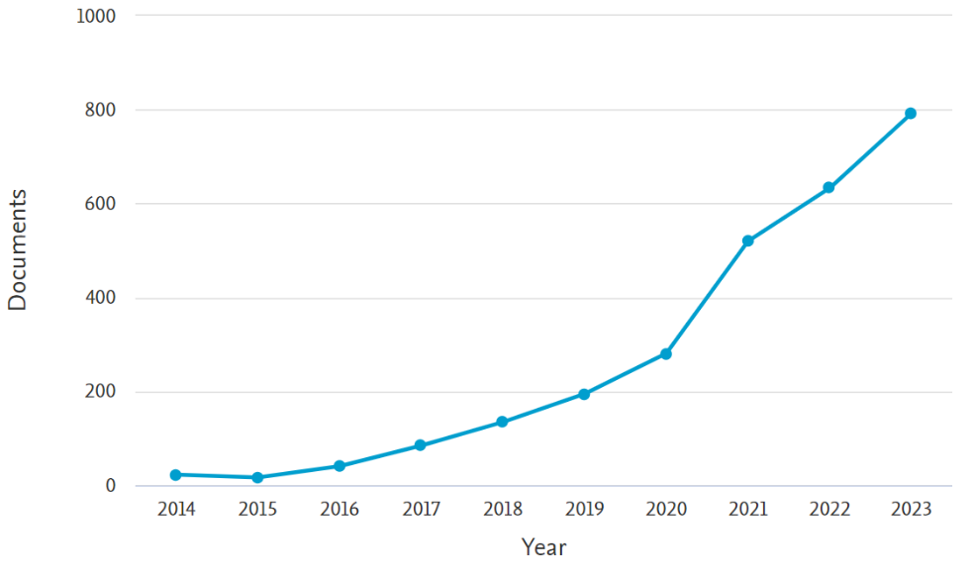de

El diagrama de barras presentado en la Figura 2 refleja la producción literaria a nivel mundial y de Suramérica, se observa que a nivel mundial el país con más documentos es Italia seguida de Reino Unido e India, los países de Australia y Brasil están igual de cantidad de documentos. En Suramérica Brasil es el país con mayor cantidad, seguido de Colombia a diferencia de Uruguay que es que menos documentos tiene.

Figura 2. Producción literaria a nivel mundial y de Suramérica

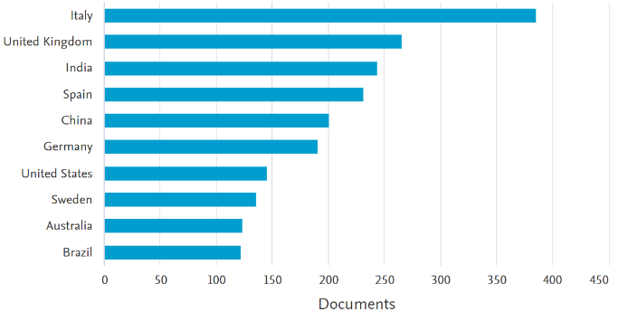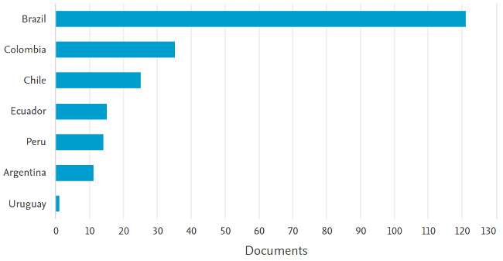

En la Figura 3 el diagrama circular muestra la distribución porcentual de los tipos de documentos analizados en este estudio. Los artículos representan la mayor proporción (53,1%), seguidos de los documentos de conferencia (21,5%), capítulos de libros (14,1%) y revisiones (11,3%). Este predominio de artículos refleja la importancia de este formato en la difusión del conocimiento académico.

Figura 3. Distribución por tipo de documento

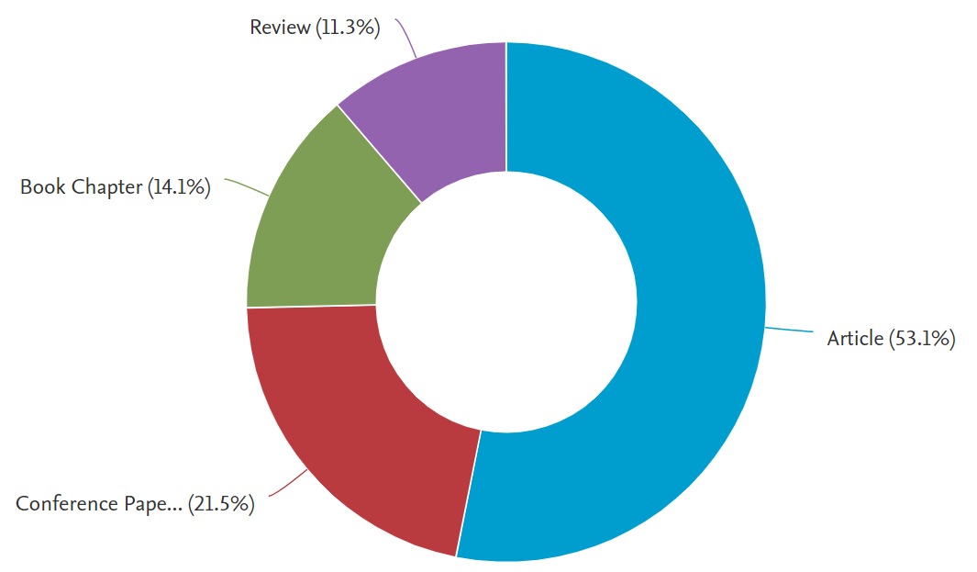

La Tabla 1 presenta a los principales autores en producción sobre la temática estudiada, clasificados según el número de documentos publicados y la fuerza total del enlace, indicador de su relevancia en la red académica. Destaca Alvarez-Risco, A., con la mayor fuerza total del enlace (40), lo que sugiere un alto impacto en el campo, a pesar de tener menos documentos en comparación con otros autores como Pigosso, D.C.A., quien lidera en cantidad de publicaciones

Tabla 1. Principales autores en producción sobre la temática

Autores | Documentos | Fuerza total del enlace
Pigosso, D.C.A. | 17 | 27
Bressanelli, G. | 14 | 27
Saccani, N. | 14 | 26
Mcaloone, T.C. | 13 | 20
Alvarez-Risco, A. | 12 | 40

Figura 4. Red de visualización de coautoría de autores

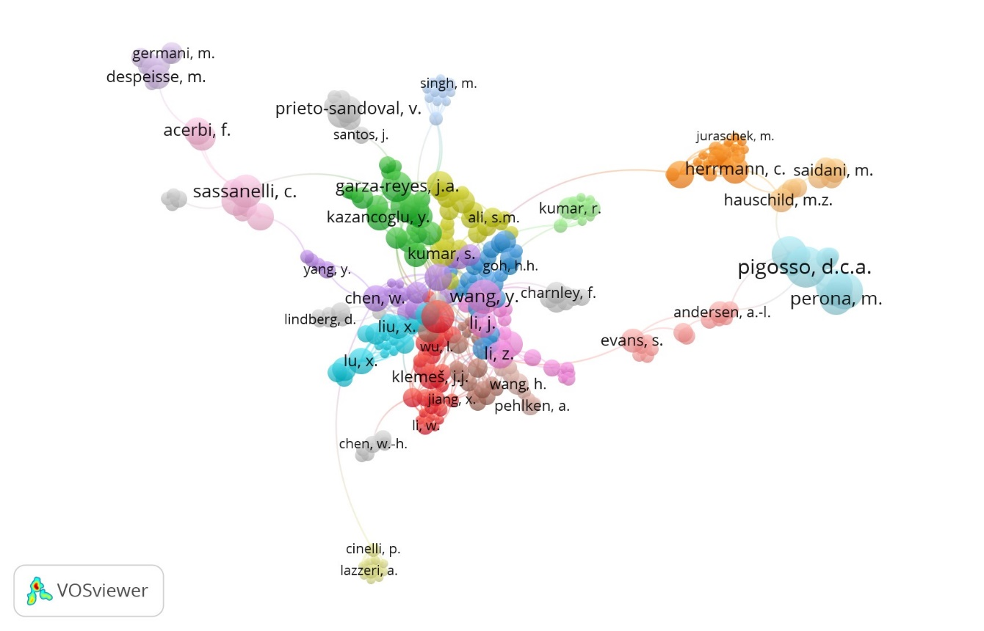

La Tabla 2 muestra a los principales países en términos de producción, citación y colaboración sobre la temática analizada. Destaca el Reino Unido con el mayor número de citaciones (17,543) y fuerza total de enlace (309), indicando una alta influencia y colaboración internacional. Italia lidera en producción documental (385), mientras que India, España y China presentan contribuciones significativas, aunque con variaciones en impacto y colaboración.

Tabla 2. Principales países en producción, citación y colaboración sobre la temática

Países | Documentos | Citaciones | Fuerza total del enlace
Italia | 385 | 17368 | 216
Reino Unido | 264 | 17543 | 309
India | 243 | 6379 | 152
España | 231 | 4395 | 164
China | 200 | 11219 | 219

Figura 5. Red de visualización de coautoría de países

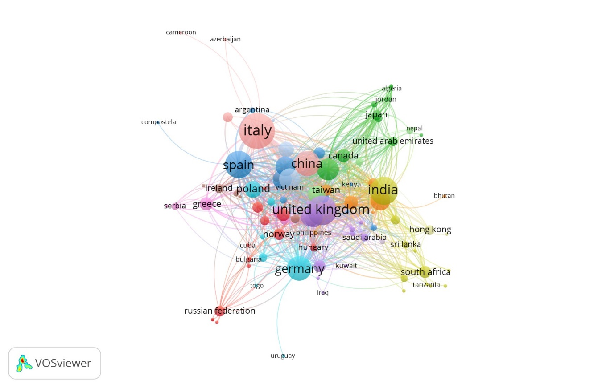
La Figura 6 presenta las palabras claves más recurrentes, lo que refleja las tendencias y el enfoque predominante en la literatura revisada, se observa que Economía circular se destaca como los términos mas abordados, por tal motivo se encuentra en el centro de la figura. Este análisis de palabras claves permite identificar tendencias.

Figura 6. Red de visualización de coocurrencias de palabras clave
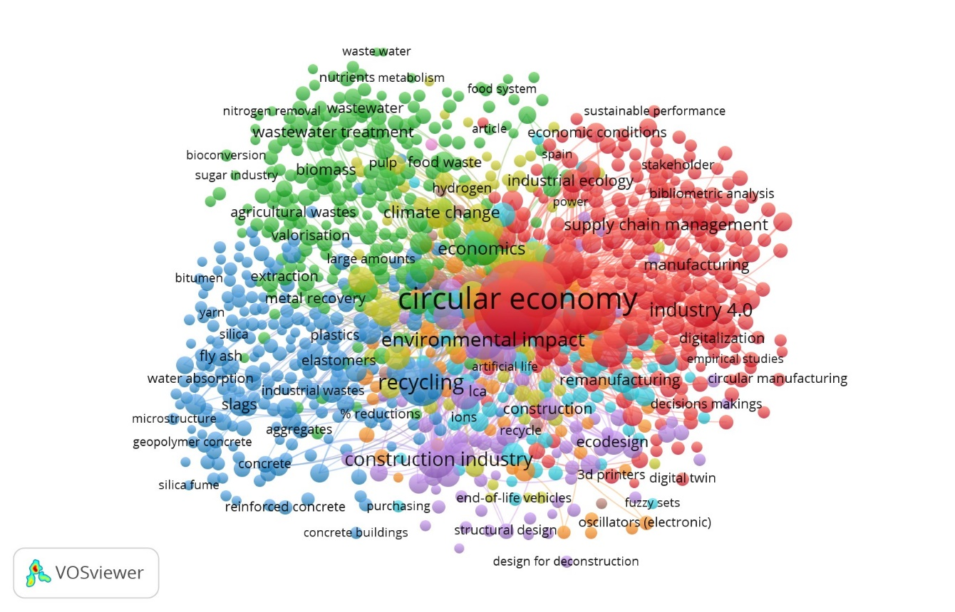

La Tabla 3 presenta las coocurrencias de las principales palabras clave del tema analizado. Destaca la alta frecuencia de términos como Economía circular y Desarrollo sostenible, reflejando su centralidad en las discusiones académicas. La fuerza total del enlace indica la relevancia de estas palabras clave en la red temática, subrayando la conexión entre conceptos clave como Ciclo de vida, Reciclaje e Impacto medioambiental, esenciales para abordar problemáticas actuales relacionadas con la sostenibilidad.

Tabla 3. Coocurrencias de las principales palabras clave

Palabras clave | Ocurrencias | Fuerza total del enlace
Economía circular | 1793 | 13374
Desarrollo sostenible | 1147 | 11144
Sostenibilidad | 673 | 5140
Ciclo de vida | 384 | 4286
Reciclaje | 351 | 3377
Economía industrial | 256 | 2533
Impacto medioambiental | 231 | 2663
Gestión de residuos | 227 | 2294
Industria de la construcción | 222 | 2470

4. Discusión
- Interpretar los resultados en el contexto de la literatura existente.
- Discutir las implicaciones de los hallazgos, limitaciones de la revisión y sugerencias para futuras investigaciones.

5. Conclusiones
- Resumir los hallazgos clave y su relevancia para el campo de estudio.

6. Referencias

Agyapong, D., & Tweneboah, G. (2023). The antecedents of circular economy financing and investment supply: The role of financial environment. Cleaner Environmental Systems, 8, 100103. https://doi.org/10.1016/j.cesys.2022.100103
Alvarado-Bawab, M. B., & Villa Marenco, S. (2023). Industrial perspective regarding circular economy activities in Atlántico-Colombia. Economia agro-alimentare: XXV, 1, 2023, 191-217. https://doi.org/10.3280/ecag2023oa14669
Ahmed, N. (2023). Utilizing plastic waste in the building and construction industry: A pathway towards the circular economy. Construction and Building Materials, 383, 131311. https://doi.org/10.1016/j.conbuildmat.2023.131311
Baah, C., Agyabeng-Mensah, Y., Afum, E., & Kumi, C. A. (2023). Do circular economy practices accelerate CSR participation of SMEs in a stakeholder-pressured era? A network theory perspective. Journal of Cleaner Production,394, 136348. https://doi.org/10.1016/j.jclepro.2023.136348
Boonman, H., Verstraten, P., & van der Weijde, A. H. (2023). Macroeconomic and environmental impacts of circular economy innovation policy. Sustainable Production and Consumption, 35, 216-228. https://doi.org/10.1016/j.spc.2022.10.025
Banihashemi, S., Meskin, S., Sheikhkhoshkar, M., Mohandes, S. R., Hajirasouli, A., & LeNguyen, K. (2023). Circular economy in construction: The digital transformation perspective. Cleaner Engineering and Technology, 100715.
https://doi.org/10.1016/j.clet.2023.100715
Cinardi, G., D'Urso, P. R., Arcidiacono, C., & Ingrao, C. (2024). Accounting of circular economy principles in Life Cycle Assessments of extra-virgin olive oil supply chains–Findings from a systematic literature review. Science of The Total Environment, 173977. https://doi.org/10.1016/j.scitotenv.2024.173977
Castillo-Díaz, F. J., Belmonte-Ureña, L. J., López-Serrano, M. J., & Camacho-Ferre, F. (2023). Assessment of the sustainability of the European agri-food sector in the context of the circular economy. Sustainable Production and Consumption, 40, 398-411. https://doi.org/10.1016/j.spc.2023.07.010
Chowdhury, N. R., Paul, S. K., Sarker, T., & Shi, Y. (2023). Implementing smart waste management system for a sustainable circular economy in the textile industry. International Journal of Production Economics, 262, 108876. https://doi.org/10.1016/j.ijpe.2023.108876
D'Adamo, I., Daraio, C., Di Leo, S., Gastaldi, M., & Rossi, E. N. (2024). Driving EU sustainability: Promoting the circular economy through municipal waste efficiency. Sustainable Production and Consumption, 50, 462-474. https://doi.org/10.1016/j.spc.2024.08.022
D'Urzo, M., & Campagnaro, C. (2023). Design-led repair & reuse: An approach for an equitable, bottom-up, innovation-driven circular economy. Journal of Cleaner Production, 387, 135724. https://doi.org/10.1016/j.jclepro.2022.135724
Erdiaw-Kwasie, M. O., Abunyewah, M., Yusif, S., & Erdiaw-Kwasie, A. (2023). Does circular economy knowledge matter in sustainable service provision? A moderation analysis. Journal of Cleaner Production, 383, 13542.https://doi.org/10.1016/j.jclepro.2022.135429
Elia, V., Gnoni, M. G., & Tornese, F. (2024). Integrating circular economy and sustainability assessment on the micro-level: An umbrella review. Sustainable Production and Consumption. https://doi.org/10.1016/j.spc.2024.08.012
Figge, F., & Thorpe, A. S. (2019). The symbiotic rebound effect in the circular economy. Ecological Economics, 163, 61-69. https://doi.org/10.1016/j.ecolecon.2019.04.028
Furness, M. F., Bello-Mendoza, R., Güereca, L. P., & Maggi, R. C. (2024). The biofactories: Quantifying environmental benefits of the wastewater circular economy in Chile using life cycle assessment. Circular Economy, 100091. https://doi.org/10.1016/j.cec.2024.100091
Hojnik, J., Ruzzier, M., Ruzzier, M. K., Sučić, B., & Soltwisch, B. (2023). Challenges of demographic changes and digitalization on eco-innovation and the circular economy: Qualitative insights from companies. Journal of Cleaner Production, 136439. https://doi.org/10.1016/j.jclepro.2023.136439
Haupt, M., & Hellweg, S. (2019). Measuring the environmental sustainability of a circular economy. Environmental and Sustainability Indicators, 1-2, 100005. https://doi.org/10.1016/j.indic.2019.100005
Henao-Hincapié, L. J., Leyes, M., Loeber-Vizcaíno, G. E., Cruz-Pérez, A., Romero-Perdomo, F., & González-Curbelo, M. Á. (2024). Assessing consumer knowledge, attitudes, and adoption of circular economy practices in Colombia. Sustainable Production and Consumption, 46, 256-267.. https://doi.org/10.1016/j.spc.2024.02.030
Haswell, F., Edelenbosch, O. Y., Piscicelli, L., & van Vuuren, D. P. (2024). The geography of circularity missions: A cross-country comparison of circular economy policy approaches in the Global North and Global South. Environmental Innovation and Societal Transitions, 52, 100883. https://doi.org/10.1016/j.eist.2024.100883
Ibañez, J. H., Cerna, G. P., Gonzalez, D. O., Parra-Negrete, K., & Romero-Conrado, A. R. (2023). Simplified Circular Economy Indicator for Mining Operations: A Case in the Chilean Mining Industry. Procedia Computer Science, 224, 474-478.
https://doi.org/10.1016/j.procs.2023.09.067
Khoury, M., Evans, B., Chen, O., Chen, A. S., Vamvakeridou-Lyroudia, L., Savic, D. A., ... & Mustafee, N. (2023). NEXTGEN: A serious game showcasing circular economy in the urban water cycle. Journal of Cleaner Production,391, 136000. https://doi.org/10.1016/j.jclepro.2023.136000
Lazarevic, D., Salo, H., & Kautto, P. (2022). Circular economy policies and their transformative outcomes: The transformative intent of Finland's strategic policy programme. Journal of Cleaner Production, 379, 134892. https://doi.org/10.1016/j.jclepro.2022.134892
Londoño, N. A. C., & Cabezas, H. (2021). Perspectives on circular economy in the context of chemical engineering and sustainable development. Current Opinion in Chemical Engineering, 34, 100738. https://doi.org/10.1016/j.coche.2021.100738
Lowe, B. H., Bimpizas-Pinis, M., Zerbino, P., & Genovese, A. (2024). Methods to estimate the circular economy rebound effect: A review. Journal of Cleaner Production, 141063.
https://doi.org/10.1016/j.jclepro.2024.141063
Marami, H., Tsapekos, P., Adiby, A., Birkved, M., Alvarado-Morales, M., Zhang, Z., ... & Khoshnevisan, B. (2024). To what extent do geopolitical conditions affect the environmental sustainability of the circular economy? A comparative LCA study of lactic acid production in Denmark and Iran. Sustainable Production and Consumption, 47, 363-383.https://doi.org/10.1016/j.spc.2024.04.006
Marks, D., Miller, M. A., & Vassanadumrongdee, S. (2023). Closing the loop or widening the gap? The unequal politics of Thailand's circular economy in addressing marine plastic pollution. Journal of Cleaner Production, 391, 136218. https://doi.org/10.1016/j.jclepro.2023.136218
Mauss, N. A., Bühner, D., & Fottner, J. (2023). Applicability and Limitations of Change Management for Circular Economy in Manufacturing Companies. Procedia Computer Science, 217, 998-1007. https://doi.org/10.1016/j.procs.2022.12.298
Mondal, S., Singh, S., & Gupta, H. (2023). Assessing enablers of green entrepreneurship in circular economy: An integrated approach. Journal of Cleaner Production,388, 135999. https://doi.org/10.1016/j.jclepro.2023.135999
McLaren, D., Niskanen, J., & Anshelm, J. (2020). Reconfiguring repair: Contested politics and values of repair challenge instrumental discourses found in circular economies literature. Resources, Conservation & Recycling: X, 8, 100046. https://doi.org/10.1016/j.rcrx.2020.100046
Montoya, J. P. G., Alvarez, Y. C., De Magalhães, R. F., & Lermen, F. H. (2024). A thermo-economic analysis of a circular economy model for biomass in South America producing biofertilizers and biogas from municipal solid waste. Renewable Energy, 225, 120254.
https://doi.org/10.1016/j.renene.2024.120254
Mora-Contreras, R., Torres-Guevara, L. E., Mejia-Villa, A., Ormazabal, M., & Prieto-Sandoval, V. (2023). Unraveling the effect of circular economy practices on companies' sustainability performance: Evidence from a literature review. Sustainable Production and Consumption, 35, 95-115. https://doi.org/10.1016/j.spc.2022.10.022
Opferkuch, K., Caeiro, S., Salomone, R., & Ramos, T. B. (2022). Circular economy disclosure in corporate sustainability reports: The case of European companies in sustainability rankings. Sustainable Production and Consumption, 32, 436-456. https://doi.org/10.1016/j.spc.2022.05.003
Ospina-Mateus, H., Marrugo-Salas, L., Castilla, L. C., Castellón, L., Cantillo, A., Bolivar, L. M., ... & Zamora-Musa, R. (2023). Analysis in circular economy research in Latin America: A bibliometric review. Heliyon, e19999. https://doi.org/10.1016/j.heliyon.2023.e19999
Okumus, D., Gunbeyaz, S. A., Kurt, R. E., & Turan, O. (2023). Circular economy approach in the maritime industry: Barriers and the path to sustainability. Transportation Research Procedia, 72, 2157-2164. https://doi.org/10.1016/j.trpro.2023.11.701
Paes, M. X., de Oliveira, J. A. P., Mancini, S. D., & Rieradevall, J. (2024). Waste management intervention to boost circular economy and mitigate climate change in cities of developing countries: The case of Brazil. Habitat International, 143, 102990. https://doi.org/10.1016/j.habitatint.2023.102990
Piscicelli, L. (2023). The sustainability impact of a digital circular economy. Current Opinion in Environmental Sustainability, 61, 101251. https://doi.org/10.1016/j.cosust.2022.101251
Prieto-Sandoval, V., Jaca, C., & Ormazabal, M. (2018). Towards a consensus on the circular economy. Journal of cleaner production, 179, 605-615. https://doi.org/10.1016/j.jclepro.2017.12.224
Pomoni, D. I., Koukou, M. K., Vrachopoulos, M. G., & Vasiliadis, L. (2024). Circular economy: A multilevel approach for natural resources and wastes under an agri-food perspective. Water-Energy Nexus. https://doi.org/10.1016/j.wen.2023.12.003
Remme, D., & Jackson, J. (2023). Green mission creep: The unintended consequences of circular economy strategies for electric vehicles. Journal of Cleaner Production, 394, 136346. https://doi.org/10.1016/j.jclepro.2023.136346
Stumpf, L., Schöggl, J. P., & Baumgartner, R. J. (2021). Climbing up the circularity ladder? –A mixed-methods analysis of circular economy in business practice. Journal of Cleaner Production, 316, 128158. https://doi.org/10.1016/j.jclepro.2021.128158
Sakao, T., Bocken, N., Nasr, N., & Umeda, Y. (2024). Implementing circular economy activities in manufacturing for environmental sustainability. CIRP annals, 73(2), 457-481. https://doi.org/10.1016/j.cirp.2024.06.002
Simoens, M. C. (2024). Unpacking pathways to a circular economy: A study of packaging innovations in Germany. Sustainable Production and Consumption, 47, 267-277. https://doi.org/10.1016/j.spc.2024.04.008
Simamindra, R. S., & Rajaonarivo, L. (2024). A global analysis of circular economy initiatives: Weak or strong sustainability?. Journal of Cleaner Production, 142830. https://doi.org/10.1016/j.jclepro.2024.142830
Silvério, A. C., Ferreira, J., Fernandes, P. O., & Dabić, M. (2023). How does circular economy work in industry? Strategies, opportunities, and trends in scholarly literature. Journal of cleaner production, 412, 137312. https://doi.org/10.1016/j.jclepro.2023.137312
Tseng, M. L., Tan, R. R., Chiu, A. S., Chien, C. F., & Kuo, T. C. (2018). Circular economy meets industry 4.0: can big data drive industrial symbiosis? Resources, conservation, and recycling, 131, 146-147. https://doi.org/10.1016/j.resconrec.2017.12.028
Toșa, C., Paneru, C. P., Joudavi, A., & Tarigan, A. K. (2024). Digital transformation, incentives, and pro-environmental behaviour: Assessing the uptake of sustainability in companies' transition towards circular economy. Sustainable Production and Consumption, 47, 632-643. https://doi.org/10.1016/j.spc.2024.04.032
Tyurkay, A., Kirkelund, G. M., & Lima, A. T. M. (2024). State-of-the-art circular economy practices for end-of-life wind turbine blades for use in the construction industry. Sustainable Production and Consumption. https://doi.org/10.1016/j.spc.2024.03.018
Van Hoof, B., Solano, A., Riaño, J., Mendez, C., & Medaglia, A. L. (2024). Decision-making for circular economy implementation in agri-food systems: A transdisciplinary case study of cacao in Colombia. Journal of Cleaner Production, 434, 140307. https://doi.org/10.1016/j.jclepro.2023.140307
Yontar, E. (2023). Critical success factor analysis of blockchain technology in agri-food supply chain management: A circular economy perspective. Journal of Environmental Management, 330, 117173. https://doi.org/10.1016/j.jenvman.2022.117173
Yu, H., Zahidi, I., Fai, C. M., Liang, D., & Madsen, D. Ø. (2024). Mineral waste recycling, sustainable chemical engineering, and circular economy. Results in Engineering, 21, 101865. https://doi.org/10.1016/j.rineng.2024.101865

